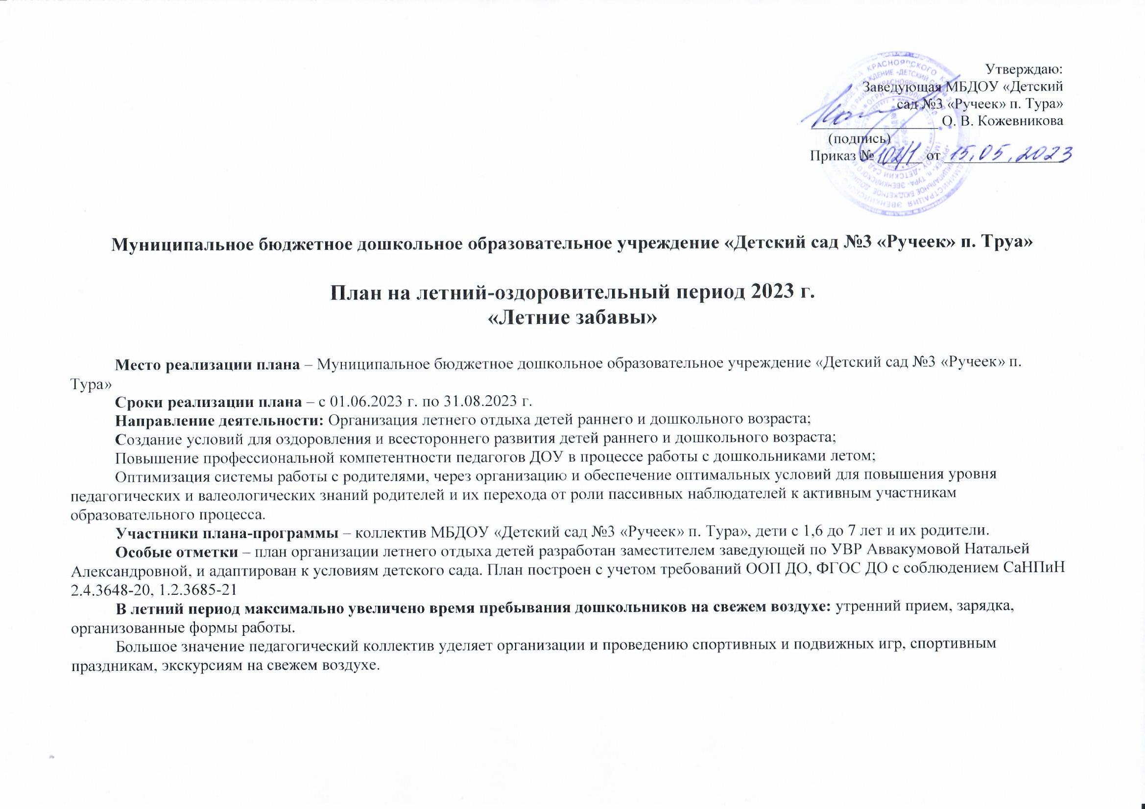Утверждаю:

Заведующая МБДОУ «Детский

сад №3 «Ручеек» п. Тура»

_________________ О. В. Кожевникова

(подпись)

Приказ № ______ от ________________

**Муниципальное бюджетное дошкольное образовательное учреждение «Детский сад №3 «Ручеек» п. Труа»**

**План на летний-оздоровительный период 2023 г.**

**«Летние забавы»**

**Место реализации плана** – Муниципальное бюджетное дошкольное образовательное учреждение «Детский сад №3 «Ручеек» п. Тура»

**Сроки реализации плана** – с 01.06.2023 г. по 31.08.2023 г.

**Направление деятельности:** Организация летнего отдыха детей раннего и дошкольного возраста;

**С**оздание условий для оздоровления и всестороннего развития детей раннего и дошкольного возраста;

Повышение профессиональной компетентности педагогов ДОУ в процессе работы с дошкольниками летом;

Оптимизация системы работы с родителями, через организацию и обеспечение оптимальных условий для повышения уровня педагогических и валеологических знаний родителей и их перехода от роли пассивных наблюдателей к активным участникам образовательного процесса.

**Участники плана-программы** – коллектив МБДОУ «Детский сад №3 «Ручеек» п. Тура», дети с 1,6 до 7 лет и их родители.

**Особые отметки** – план организации летнего отдыха детей разработан заместителем заведующей по УВР Аввакумовой Натальей Александровной, и адаптирован к условиям детского сада. План построен с учетом требований ООП ДО, ФГОС ДО с соблюдением СаНПиН 2.4.3648-20, 1.2.3685-21

**В летний период максимально увеличено время пребывания дошкольников на свежем воздухе:** утренний прием, зарядка, организованные формы работы.

Большое значение педагогический коллектив уделяет организации и проведению спортивных и подвижных игр, спортивным праздникам, экскурсиям на свежем воздухе.

Летний период – благодарное время для организации закаливающих процедур. Природные факторы (солнце, воздух и воду) используем дифференцированно в зависимости от возраста детей, состояния их здоровья, с учетом подготовленности педагогического персонала и материально-технической базой ДОУ.

**Цель плана** **– программы**: Сохранение и укрепление физического, и психического здоровья детей с учетом их индивидуальных особенностей. Полное удовлетворение потребностей растущего организма в отдыхе, творческой деятельности и движении.

**Задачи:**

1. Создать условия, обеспечивающие охрану жизни и укрепление здоровья детей в летний период, предупреждение заболеваемости и травматизма.

2. Реализовать систему мероприятий, направленных на оздоровление и физическое воспитание детей, развитие самостоятельности, инициативности, любознательности и познавательной активности, деятельности по интересам.

3. Создать позитивное эмоциональное настроение у детей через приобщение к природе, расширить общий кругозор детей, способствовать развитию их творческих способностей.

4. Продолжать формировать устойчивый интерес, потребность в ЗОЖ, занятиях спортивными играми у воспитанников ДОУ и их родителей.

5. Осуществлять педагогическое и санитарное просвещения родителей по вопросам воспитания и оздоровления детей в летний период.

При планировании оздоровительной работы в ДОУ соблюдаются следующие **принципы:**

- комплексное использование профилактических, закаливающих и оздоровительных технологий;

- непрерывное проведение профилактических, закаливающих и оздоровительных мероприятий;

- преимущественное использование немедикаментозных средств оздоровления;

- использование простых и доступных технологий;

- формирование положительной мотивации у детей, их родителей (законных представителей), медицинского персонала, педагогов к проведению профилактических, закаливающих и оздоровительных мероприятий;

- интеграция программы профилактики закаливания в семью;

- повышение эффективности системы профилактических, закаливающих и оздоровительных мероприятий за счет соблюдения в ДОУ санитарных правил и нормативов, оптимального двигательного режима и физической нагрузки, санитарного состояния учреждения, организации питания, воздушно-теплового режима и водоснабжения.

**РЕЛИЗАЦИЯ ЗАДАЧ ПО ОБРАЗОВАТЕЛЬНЫМ ОБЛАСТЯМ НА ЛЕТНИЙ ПЕРИОД (согласно ФГОС)**

**«Физическое развитие»**

* Укреплять здоровье детей путем повышения адаптационных возможностей организма, развивать двигательные и психические способности, способствовать формированию положительного эмоционального состояния.
* Всесторонне совершенствовать физические функции организма.
* Повышать работоспособность детского организма через различные формы закаливания.
* Формировать интерес и потребность в занятиях физическими упражнениями.
* Удовлетворять естественную потребность в движении, создавать условия для демонстрации двигательных умений каждого ребенка.
* Способствовать предупреждению заболеваемости и детского травматизма.

**«Художественно-эстетическое развитие»**

* Закреплять и углублять музыкальные впечатления, полученные в течение года.
* Поддерживать инициативу детей в импровизации.
* Активизировать воображение, инициативу, творчество ребенка.
* Развивать основы музыкально-театральной культуры, духовно обогащать детей положительными эмоциями.
* Совершенствовать исполнительские умения детей в создании художественного образа, используя для этой цели игровые, песенные и танцевальные импровизации.
* Развивать коммуникативные навыки в различных ситуациях общения: со сверстниками, педагогами, родителями и другими людьми.
* Приобщать детей к наблюдению за действительностью, развивать умение видеть мир глазами творца-художника.
* Предоставить свободу в отражении доступными для ребенка художественными средствами своего видения мира.
* Развивать умения передавать настроение, состояние, отношение к изображаемому, экспериментировать с различными видами и способами изображения.
* Создавать максимальную свободу для проявления инициативы и необходимое для этого физическое и психологическое пространство.

**«Познавательное развитие»**

* Удовлетворять детскую любознательность, не подавляя при этом интереса к узнаванию природы, формировать необходимые для разностороннего развития ребенка представления о ней, прививать навыки активности и самостоятельности мышления.
* Обеспечить широкие возможности для использования всех пяти органов чувств: видеть, слышать, трогать руками, пробовать на вкус, чувствовать различные элементы окружающего мира.
* Развивать навыки общения со сверстниками, взрослыми и окружающей природой с ориентацией на ненасильственную модель поведения.

**«Речевое развитие»**

* Развивать самостоятельное речевое творчество, учитывая индивидуальные способности и возможности детей.
* Воспитывать интерес к языку и осознанное отношение детей к языковым явлениям.
* Способствовать проявлению субъектной позиции ребенка в речевом общении со взрослыми и сверстниками.

**«Социально-коммуникативное развитие»**

* Развивать игровую деятельность воспитанников;
* Приобщение к элементарным общепринятым нормам взаимоотношений со сверстниками и взрослыми;
* Продолжать работу по формированию семейной, гражданской принадлежности, патриотических чувств;
* Развивать трудовую деятельность, воспитывать ценностное отношение к собственному труду, труду других людей, его результатам;
* Формировать представление об опасных для человека и окружающего мира природы ситуациях и способах поведения в них.

**«Познавательно-исследовательская деятельность»**

(исследования объектов окружающего мира и экспериментирование с ними. (Экспериментирование, исследование; моделирование)

**Регламентирующие нормативные документы**

Проведение профилактических, закаливающих, оздоровительных и воспитательных мероприятий с детьми в летний период регламентируют нормативные документы:

* Конвенция о правах ребенка.
* Приказ Министерства образования и науки РФ от 17.10.2013 № 1155 «Об утверждении федерального государственного образовательного стандарта дошкольного образования».
* «Санитарно-эпидемиологическими требованиями к устройству, содержанию и организации режима работы в дошкольных организациях» и зарегистрированном в Минюсте России от 15.05.2013 № 26 утвержденным постановлением Главного государственного санитарного врача РФ от 29.05.2013г №28564.
* Основная общеобразовательная программа дошкольного образования «От рождения до школы»

Режим дня на летний период в МБДОУ «Детский сад №3 «Ручеек» п. Тура соответствует возрастным особенностям детей и способствует их гармоничному развитию, строится на основе требований СанПин 2.4.3648-20, 1.2.3685-21.

**Ожидаемые результаты**

* приобщение детей к ценностям здорового образа жизни;
* развитие эмоционально-волевой сферы воспитанников;
* повышение уровня экологической культуры воспитанников (развитие экологического - гуманного, природоохранного, осознанно-бережного отношения к природе);
* повышение уровня коммуникативных способностей детей;
* повышение эффективности в работе с родителями по вопросам ЗОЖ;
* активизация познавательных интересов детей к трудовой деятельности в природе.

Функционирование здоровьесберегающей, целенаправленной, систематически спланированной работы всего коллектива нашего образовательного учреждения приводит к следующим положительным результатам:

1) снижение детской заболеваемости в летний оздоровительный период;

2) отсутствие случаев травматизма и отравления детей;

3) повышение уровня физического, психического здоровья детей;

4) повышение эффективности физкультурно-оздоровительной работы.

**ПЛАН РАБОТЫ НА ЛЕТНИЙ ОЗДОРОВИТЕЛЬНЫЙ ПЕРИОД**

|  |  |  |  |
| --- | --- | --- | --- |
| **№** | **Мероприятия** | **Сроки** | **Ответственные** |
| **Организационная работа** | | | |
| 1 | Подготовка материально-технической базы деятельности ДОУ к летнему оздоровительному периоду. | май | Заведующий, завхоз, зам. заведующей по УВР,  старший воспитатель, воспитатели, медсестра |
| 2 | Перевод ДОУ на летний режим работы:  - утренний приём детей согласно рекомендациям Роспотребнадзора и проведение утренней гимнастики на свежем воздухе;  - увеличение длительности пребывания;  детей на свежем воздухе в течение дня;  - соблюдение питьевого режима;  - максимальное введение в рацион питания свежих фруктов, соков, овощей, зелени, витаминизация. | май | Заведующий, завхоз, зам. заведующей по УВР,  старший воспитатель, воспитатели, медсестра |
| 3 | Подготовка летних физкультурно – оздоровительных программ, для организации педагогического процесса в летний период | до 1 июня | Воспитатели возрастных групп, заместитель заведующей по УВР |
| 4 | Пополнение информационных уголков для родителей материалами по вопросам оздоровления, закаливания, питания детей и профилактики заболеваний в летний период. | В течение всего летнего периода | воспитатели, медсестра ДОУ, заместитель заведующей по УВР |
| **Воспитательно-образовательная работа с детьми** | | | |
| 1 | ООД Художественно-эстетического (1) - Физическое развитие (3) - Музыка (2) (согласно расписанию и перспективному плану группы на ЛФОП);  - организованная деятельность с детьми художественно-эстетического направления;  - ежедневная организация познавательно-исследовательской деятельности с детьми;  - чтение художественной литературы перед сном и на прогулке;  Согласно требованиям основной общеобразовательной программы дошкольного образования на основе «От рождения до школы» | июнь, июль, август | заместитель заведующей по УВР, воспитатели |
| 2 | Организация и проведение  развлечений, бесед, спортивных и  музыкальных досугов (согласно плану мероприятий на ЛФОП). | июнь, июль, август | воспитатели, заместитель заведующей по УВР  инструктор по физической культуре |
| 3 | Игровая деятельность (ежедневно). Согласно требованиям основной  общеобразовательной программы  дошкольного образования на основе «От рождения до школы» | июнь, июль, август | воспитатели групп |
| 4 | Работа с детьми по предупреждению бытового и дорожного травматизма (беседы, развлечения, игры по ознакомлению с ПДД) | июнь, июль, август | воспитатели групп |
| 5 | Экологическое воспитание детей  (беседы, прогулки, наблюдения,  эксперименты с живой и неживой  природой) | июнь, июль, август | воспитатели групп |
| 6 | Трудовое воспитание детей (дежурство по столовой, труд на участке, в цветнике, сбор природного материала) | июнь, июль, август | воспитатели групп |
| 7 | Неделя презентаций «Вот оно какое, наше лето!» | июнь, июль, август | воспитатели групп |
| **Оздоровительная работа с детьми** | | | |
| 1 | Максимальное пребывание детей на свежем воздухе (утренний прием, гимнастика, прогулки, развлечения, физкультура на свежем воздухе). | июнь, июль, август | воспитатели групп, инструктор по физической культуре |
| 2 | Осуществление различных закаливающих мероприятий в течение дня (воздушные, солнечные ванны, умывание холодной водой, обтирание,  корригирующие упражнения для профилактики плоскостопия, сколиоза, развитие координации движений). | июнь, июль, август | медсестра,  воспитатели групп |
| 3 | Создание условий для повышения двигательной активности детей на  свежем воздухе (спортивные игры и упражнения, соревнования и др.) | июнь, июль, август | воспитатели групп, инструктор по физической культуре |
| **Профилактическая работа с детьми** | | | |
| 1 | Инструктаж с сотрудниками ДОУ:  - по организации охраны жизни и  здоровья детей;  - пожарной безопасности;  - антитеррористическая защищенность;  - по профилактике и предупреждению детского дорожно-транспортного  травматизма;  -предупреждение отравлений ядовитыми растениями и грибами. | июнь | старший воспитатель, медсестра |
| 2 | Инструктаж сотрудников по охране труда и выполнению требований на рабочем месте. | июнь | старший воспитатель |
| 3 | Инструктаж по оказанию первой  доврачебной помощи при солнечном и тепловом ударе; профилактике пищевых отравлений и кишечных инфекций. | июнь | медсестра |
| 4 | Оформление информационных стендов и памяток:  «Солнечный удар»; «Кишечная инфекция»; «Ядовитые растения»;  «Овощи, фрукты – наши витамины». | июнь, июль, август | медсестра,  воспитатели групп |
| 5 | Безопасность детей – забота взрослых», (профилактика детского травматизма на дорогах в летний период) | июнь, июль, август | воспитатели групп |
| **Работа с родителями воспитанников** | | | |
| 1 | Оформление стендовой информации для родителей (режим дня, НОД, рекомендации по организации совместной работы семьи и ДОУ в летний период). | июнь | воспитатели групп |
| 2 | Оформление папок-передвижек и распространения памяток:  - организация закаливающих процедур.  - профилактика кишечных инфекций;  - витаминное лето;  - опасные насекомые;  - ядовитые растения;  - осторожно солнечный удар. | июнь, июль, август | медсестра,  воспитатели групп |
| 3 | Консультации для родителей:  1. «Режим детей в ЛФОП»  2. Что такое двигательная активность»  3. «Закаливающие мероприятия летом»  4. «Музыкотерапия»  5. «Разработка дополнительных материалов в помощь родителям,  подборка художественной литературы, дидактических пособий, наглядного  материала по темам недели» | июнь, июль, август | воспитатели групп |
| **Контроль и руководство оздоровительной работой** | | | |
| 1 | Выполнение инструктажей по охране жизни и здоровья детей, противопожарной безопасности, профилактике дорожно-транспортного травматизма. | июнь, июль, август | Заведующий, завхоз, зам. заведующей по УВР,  старший воспитатель, воспитатели, медсестра |
| 2 | Соблюдение режима дня в летний период. | июнь, июль, август | зам. заведующей по УВР, медсестра |
| 3 | Закаливание. Проведение спортивных игр и развлечений. Организация сна, прогулок. | июнь, июль, август | зам. заведующей по УВР, медсестра |
| 4 | Организация и интеграция различных видов деятельности. | июнь, июль, август | старший воспитатель, медсестра |
| 5 | Ведение документации. | июнь, июль, август | зам. заведующей по УВР, медсестра |
| 6 | Работа с родителями:  - консультации;  - оформление стендовых материалов;  - размещение информации на сайте и группе в ВК. | июнь, июль, август | зам. заведующей по УВР, медсестра |
| **Методическая работа** | | | |
| 1 | Написание плана летней оздоровительной работы. Обсуждение его на педагогическом совете. | май | зам. заведующей по УВР |
| 2 | Издание приказа по работе ДОУ в летний период. | май | Заведующий |
| 3 | Консультации для воспитателей: «Организация активного отдыха в летний период. Методические аспекты укрепления здоровья детей в детском саду в ЛФОП»; «Работа с детьми в ДОУ в условиях соблюдения санитарных норм и требований». «Экологическое развитие дошкольников в летний период». | июнь, июль, август | зам. заведующей по УВР, |
| 4 | Совещание при заведующем:  - «Особенности организации работы ДОУ в летний период» | май | зам. заведующей по УВР, |
| 5 | Педагогический совет:  «Анализ летней оздоровительной работы. Утверждение рабочих программ, планов педагогов. Готовность ДОУ на 2022-2023 учебный год согласно ФГОС ДО» | август | зам. заведующей по УВР, |
| 6 | Индивидуальная работа с воспитателями (по запросам) | июнь, июль, август | зам. заведующей по УВР, |
| 7 | Педагогические совещания по итогам месяца в ЛОП, летняя оздоровительная работа | июнь, июль, август | зам. заведующей по УВР, |
| **Административно-хозяйственная работа** | | | |
| 1 | Контроль за оборудованием на игровых участках групп | июнь, июль, август | Завхоз, воспитатели |
| 2 | Инструктаж с сотрудниками ДОУ: - по организации охраны жизни и здоровья детей;  - предупреждению детского травматизма;  - предупреждение отравлений ядовитыми растениями и грибами; - организации праздников развлечений в период пандемии | июнь | зам. заведующей по УВР, |
| 3 | Уборка, озеленение территории детского сада. | июнь, июль, август | Все сотрудники ДОУ |
| 4 | Подготовка территории и помещений  детского сада к началу нового учебного 2023-2024 года. | июль, август | Заведующий,  сотрудники ДОУ |